Консультация для родителей

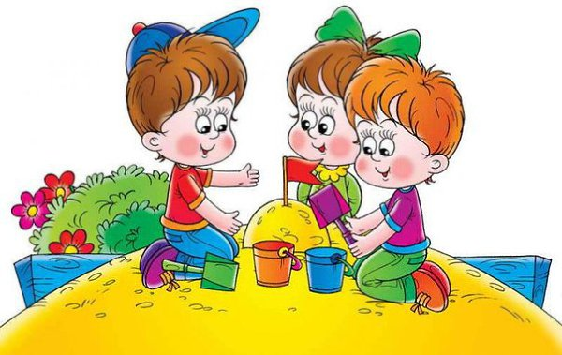

«Как правильно одеть ребенка на прогулку»

Подготовила воспитатель:
Волченкова А.С.

Каждый раз перед прогулкой мы задумываемся,
как правильно одеть ребенка, летняя погода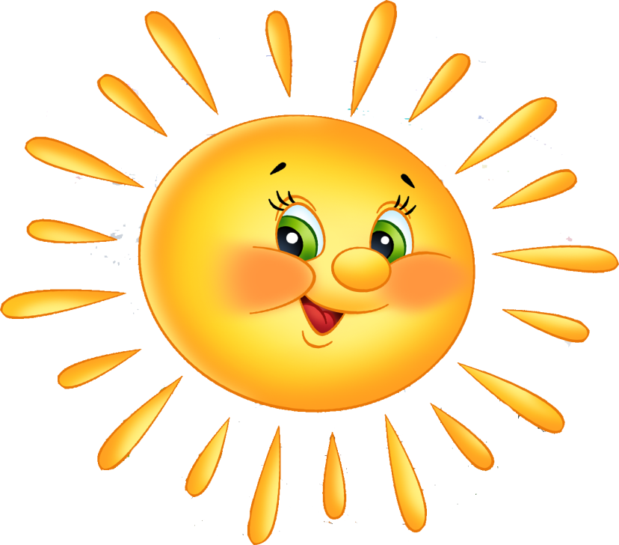
весьма переменчива. На солнышке зачастую
очень жарко, а в теньке прохладный ветерок
заставляет поеживаться.
В любом случае одевать маленького ребенка теплее, чем одеты вы сами, не стоит. У всех детей без исключения температура тела несколько выше, чем у взрослых. Дети зачастую активно двигаются, а значит и теплообмен у них происходит интенсивнее. Обеспечить ребенку комфорт, когда он меняет свои занятия каждые пять минут - поистине сложная задача.
Желательно выбирать одежду для чада только из натуральных тканей, которые отлично сохраняют тепло и позволяют испарять лишнюю влагу. Идеальным выбором станут дышащие вещи из хлопка. Именно хлопковые ткани превосходно пропускают воздух и не допустят перегревания тела. Зачем же надевать на малыша белоснежные или дорогостоящие вещи, если он собрался на горке покататься или в песочнице с лопаткой посидеть? Не проще ли надеть практичные темные джинсы, чтобы не одергивать драгоценное чадо каждые пять минут? Чтобы ребенок получал удовольствие от общения со сверстниками, необходимо учитывать его возраст и темперамент.
Если малыш любит резвиться и бегать со сверстниками, то желательно захватить с собой дополнительную футболку, ведь он непременно вспотеет. Отлично подойдут как девочкам, так и мальчикам шортики до коленок в сочетании с кофточкой с коротким рукавом.
Головной убор в солнечные дни –
это обязательный аксессуар для
активных ребятишек. Благо, что
выбор летних панамок, шляпок, косыночек, 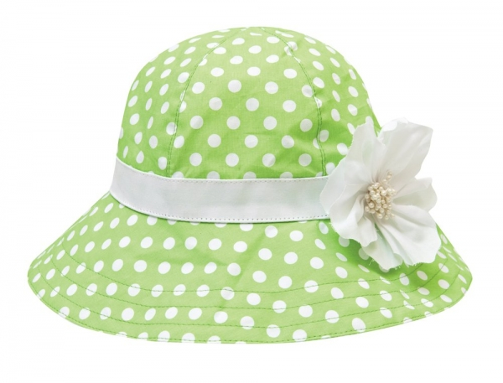
забавных кепочек - достаточно большой.
В дождливую или пасмурную погоду, когда порывы ветра бывают достаточно холодными, необходимо позаботиться о тонкой не продуваемой курточке
или легкой удобной ветровке.
Практичные кроссовки или закрытые туфли придутся как нельзя кстати. Штаны желательно надеть непромокаемые, ведь наверняка вашему малышу захочется прокатиться с мокрой горки и присесть на скамеечку. В сырую погоду можно выбрать тонкую водолазку или футболку с длинным рукавом, которая будет плотно прилегать к телу ребенка.
А когда на улице температура воздуха поднимется выше 23 градусов, то самая подходящая одежда для всех детей - это сарафаны и юбки, короткие платья и шорты, майки и футболки, топики и боди.
Из обуви в жаркую погоду отдаем предпочтение только открытым сандалиям.
Для всех детей лето - это самая комфортная пора, когда минимум одежды не стесняет движений, а самое главное, сборы на прогулку занимают лишь несколько минут. Выбирать одежду для улицы следует строго в соответствии с погодными условиями. Находясь на свежем воздухе, ребенок должен чувствовать себя комфортно, а его кожа должна дышать даже, если она находится под одеждой.
Одевая маленького дошколенка, попытайтесь встать на его место и представить себе, как вы будете резво бегать по траве, по сто раз кататься с горки, лазать по спортивным стенкам, висеть на перекладине, крутить педали на велосипеде и многое другое. Тогда сразу станет понятно, во что нарядить свою кроху.

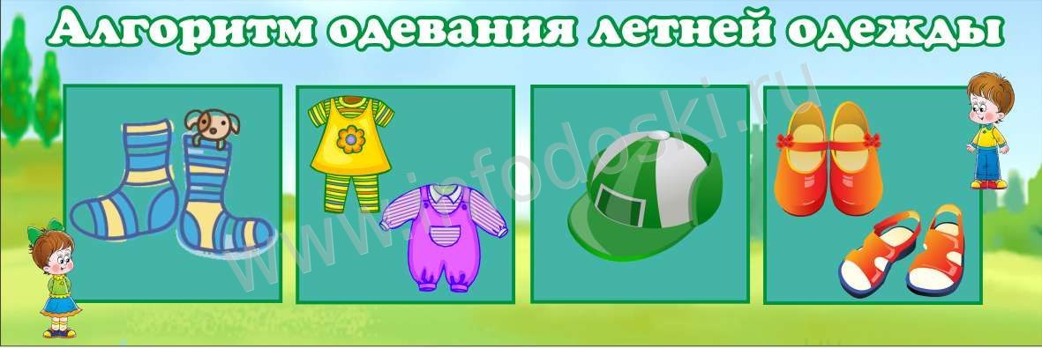

Зима

